Ақпарат
10.03.2023 күні «SaNa» дебат клубының ұйымдастыруымен «Abai CUP I» атты оқушылар арасындағы дәстүрлі аймақтық пікірсайыс турнирі өтті.Турнирдің мақсаты: Оқушылар арасындағы интеллектуалды жарыстар мен конструктивті пікірталастарды насихаттау, дебаттық клубтар мен педагогтар арасында тәжірибе алмастыруға ықпал ету. Абай мұраларының әлем өркениетіне қосқан үлесін оқушылар арасында насихаттау.
«Ұшқын» дебат клубының спикерлері, 10 «А» сынып оқушылары - Өмірғазы Аяулым мен Асетова Аяулым 14 фракцияның ішінен топ жарып шығып, жүлделі 2 орынды иеленді.
Турнир американдық парламенттік (АПФ), британдық парламенттік (БПФ) және Линкольн-Дуглас (ЛД) форматтарында өтті.
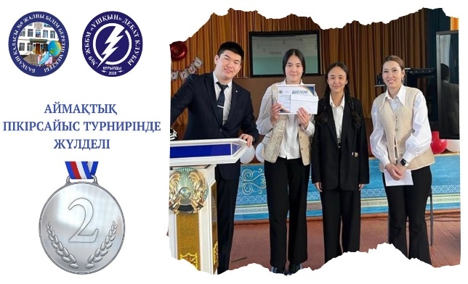
Иформация
10.03.2023 состоялся традиционный региональный дебатный турнир среди школьников» Abai CUP I«, организованный дебатным клубом «SaNa».Цель турнира: пропаганда интеллектуальных соревнований и конструктивных дискуссий среди учащихся, содействие обмену опытом между дебатными клубами и педагогами. Пропаганда вклада наследия Абая в мировую цивилизацию среди учащихся.
Спикеры дебатного клуба "искры», учащиеся 10" А " класса - Умиргазы Аяулым и Асетова Аяулым из 14 фракций вышли в группу и заняли призовое 2 место.
Турнир проходил в американском парламентском (APF), британском парламентском (BPF) и Линкольн-Дуглас (LD) форматах.Карагандаобъединение09

